**Emergence**

game-of-life

מצב יציב או התנהגות של המערכת [מקרו], הנוצרים מתנאי בסיס והתנהגות סטוכסטית של הרמה הנמוכה . מצב זה שונה בתכונותיו מהמצבים [מיקרו מצבים ואינטראקציות] שממנו נבע ומהתכונות של המרכיבים, שכל אחד מהם עצמאי בעל ערך אינדיבידואלי ורנדומלי.

דוגמאות פשוטות, תמונה שלמה המורכבת מחלקי פאזל, שקיפות המים, ערכי הטמפרטורה של סיר בתהליך רתיחה [התכנסות לממוצע- דיפוזיית חום], היווצרות קרומים ועוד.

לפניכם דוגמה יפה של emergence המבוסס על עקרון התא העצמוני CELLULAR AUTOMATA

כל תא על רשת מוקף ב-8 שכנים

|  |  |  |
| --- | --- | --- |
| שכן | שכן | שכן |
| שכן | תא | שכן |
| שכן | שכן | שכן |

כל תא חי / מת [מיקרו מצבים]

בכל מחזור חיים:

* תא מת יכול ל"קום לתחייה" אם יש לידו בדיוק שלושה שכנים קרובים חיים [מבין ה- 8 לפי העקרון של MOOR[
* תא חי יכול למות אם יש לידו יותר מ3 שכנים[מת מצפיפות!]
* תא חי נשאר חי כל עוד יש לידו 2-3 שכנים אחרת הוא מת מבדידות

דוגמה 1

|  |  |  |  |
| --- | --- | --- | --- |
|  |  |  |  |
|  |  |  |  |
|  |  |  |  |
|  |  |  |  |

|  |  |  |  |
| --- | --- | --- | --- |
|  |  |  |  |
|  |  |  |  |
|  |  |  |  |
|  |  |  |  |

שימו לב ש"היצור" שנראה לנו כשורה בעלת שלושה תאים נע ביחד במרחב אבל למעשה כל תא תפקד על פי התנאים באותה קונפיגורציה והתנהג לפי הכללים המוכתבים לכל תא ותא!

**מה יקרה במחזור הבא?**

|  |  |  |  |
| --- | --- | --- | --- |
|  |  |  |  |
|  |  |  |  |
|  |  |  |  |
|  |  |  |  |

הגלשן "glider" הוא אחד מהיצורים שממחיש emergence בעולם הוירטואלי הזה

3

2

1

|  |  |  |  |  |
| --- | --- | --- | --- | --- |
|  |  |  |  |  |
|  |  |  |  |  |
|  |  |  |  |  |
|  |  |  |  |  |
|  |  |  |  |  |
|  |  |  |  |  |

|  |  |  |  |  |
| --- | --- | --- | --- | --- |
|  |  |  |  |  |
|  |  |  |  |  |
|  |  |  |  |  |
|  |  |  |  |  |
|  |  |  |  |  |
|  |  |  |  |  |

|  |  |  |  |  |
| --- | --- | --- | --- | --- |
|  |  |  |  |  |
|  |  |  |  |  |
|  |  |  |  |  |
|  |  |  |  |  |
|  |  |  |  |  |
|  |  |  |  |  |

|  |  |  |  |  |
| --- | --- | --- | --- | --- |
|  |  |  |  |  |
|  |  |  |  |  |
|  |  |  |  |  |
|  |  |  |  |  |
|  |  |  |  |  |
|  |  |  |  |  |

|  |  |  |  |  |
| --- | --- | --- | --- | --- |
|  |  |  |  |  |
|  |  |  |  |  |
|  |  |  |  |  |
|  |  |  |  |  |
|  |  |  |  |  |
|  |  |  |  |  |

4

5

אחרי 4 מחזורים הגלשן המקורי חזר אבל ירד שורה למטה ובאלכסון- זוהי דוגמה להתנהגות אמרגנטית תנועת אלכסון במרחב כתוצאה ממיקרו מצבים " לגלשן" אין שום קוד שאומר לו לנוע או לנוע באלכסון

**מודל 1- אירוזיה**

אירוזיה זהו תהליך טבעי של הסעה וסחף אדמה. קרקעות שונות נעות ממקום למקום בעזרת כוחות זרימה של מים אוויר ואף יצורים חיים. המודל מדמה יצירה של נהרות. המודל בנוי כמפה טופוגרפית שבה גובה הקרקע קשיות האדמה נקבעים על ידי משתנים גלובאליים [ ניתנים לשנוי על ידי המשתמש] כשלמעשה זרימת מים פרופורציונאלית להסעה של הקרקע. הזרימה במציאות נקבעת על פי חוקים כמו גרוויטציה כך גם במודל.המים נעים ומסיעים את האדמה ממקום גבוה לנמוך

נסו להבין את המודל ללא קריאת הקטע בלשוניות המידע בדקו את משתני המודל

**נסו:**

1.בדקו מה קורה כאשר אתם מתחילים את המודל במצב גבעה hill? true

2. נסו לשנות את ערכי המשתנים הגלובאליים [slider] ובדקו מה קורה להיווצרות הנהרות

3. בדקו מה קורה כאשר האדמה שטוחה בהתחלה[bump ? off]. האם זה ריאליסטי? מה ניתן ללמוד מכך על המגבלות של המודל?

4. נסו לצור מצב שהאדמה מאוד רנדומלית[? bump] ובדקו מה קורה לפני השטח במשך הזמן

**קראו את המידע בלשונית המידע "info" כדי להבין את המודל**

שימו לב: הזרימה של המים על היבשה ]FLOW]]וממעל [RAINFALL]היא הפרוצדורה המרכזית- למעשה מתרחשת מלמטה למעלה הכוונה היא לתהליכים שמתרחשים ברמת האזור המצומצם נניח מ"ר הדבר בא לידי ביטוי בקוד בצורה הבאה: כל טלאי בודק מי משכניו הוא בעל הערך הנמוך ביותר של גובה מים [water + elevation] ואז בהתאם לכך "מחשב" את הזרימה של המים על פי חוק כלים שלובים.

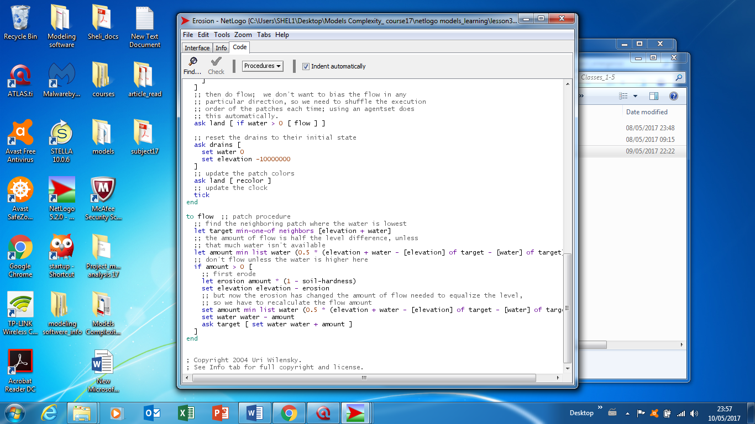

מה דעתכם על תיאור והסבר זה לתופעת זרימה והיווצרות נחלים ותבניות גיאולוגיות?

אילו תופעות נוספות שנראות ברמת המערכת [המקרו] ניתן להסביר בעזרת תהליכים מקומיים[מיקרו]

נסו לשנות את חוק הזרימה[ היקוות המים לרמה נמוכה והשתוות] על ידי שנוי כלשהו בפרוצדורה. אם הצלחתם כתבו את הקוד עם השנוי שלכם

האם מתקבלת תוצאה שונה? כיצד החוק שיצרתם מסביר את התופעה של מעבר מים ואדמה ממקום למקום?

נסו לחשוב על דברים שניתן לשנות במודל [ אפשר להסתכל בלשונית המידע]

הידעתם

אירוזיה זוהי גם טכניקה שבה ניתן לזהות עצמים מטושטשים בתמונה ולחדד אותם

בעזרת תכנות

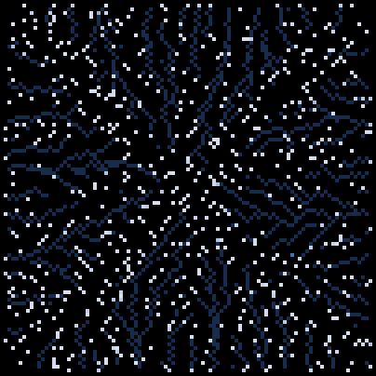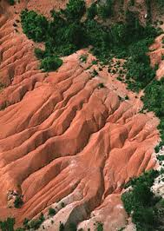

**מודל 2 - ממברנה**

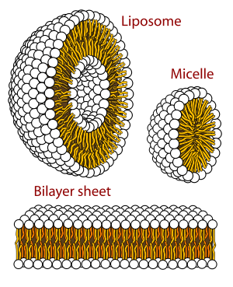

מודל זה מחיש היוצרות של קרום או שלב בהיווצרות הקרום התאי על ידי מיצלות. קראו אודות קרומים בקשור הבא

<https://en.wikipedia.org/wiki/Lipid_bilayer>

שימו לב שכוחות שונים [דחייה ומשיכה] הם המנגנון שעומד מאחורי התלכדות הליפידים.

כוחות הדחייה מתבטאים בערכים שליליים כוחות משיכה או דחייה חלשים בערכים חיוביים.

המרכיבים של המודל ושל הממברנה הם למעשה שרשראות קצרות של מולקולה שומנית [הידרופובית] ומולקולת מים [הידרופילית] זוהי יחידת הבסיס כאשר קצוות הידרופוביים יפנו לעבר מקבץ של מולקולות מים זוהי מיצלה בשלב הבא מיצלות יתחברו למצלות עד כדי יצירת מבנה דו שכבתי. ממברנה זו מפרידה את המים שמחוץ לשרשרת למים שבפנים תא. שימו לב שגרף העלילה מקביל עם הנוכחות של מבנים אלו

נסו:

1. שנו את ערכי הכוחות. מהם הערכים שבהם מתקבלים מבנים אלו?
2. באיזה אופן משפיע רכוז הליפידים על היווצרות מיצלות?
3. מה קורה כשכוח המשיכה של מים למים הוא אפס ?
4. מה קורה כששני הכוחות הם אפס כלומר אין משיכה הידרופילית ואין דחיה הידרופובית
5. TOO-CLOSE-FORCE זהו משתנה מיוחד מבין הכוחות משום שהוא מגדיר את עוצמת הדחייה[ כמה להתרחק] שבין המולקולות. איזו תכונה שהזכרנו בשעורים הקודמים באה לידי ביטוי בפרוצדורה הבאה:

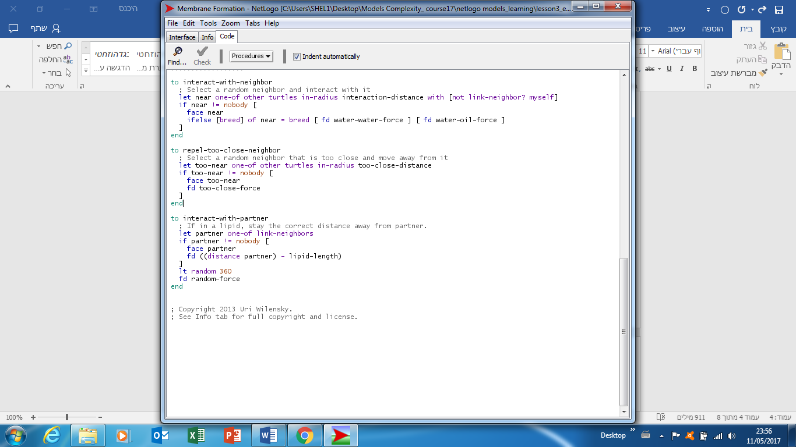

חפשו מקומות נוספים שבהם נעשה שמוש באלמנט זה.

הסבירו בקצרה על פי המודל הזה כיצד רנדומליות וכוחות מקומיים מביאים ליצירת מבנים והיררכיה במערכת?

פתחו שוב את מודל ה- **sugarscape** מהשעור הקודם

לפניכם גרפים המייצגים את השנוי שמתרחש במהלך הזמן ל מידת הרווחה " wealth"

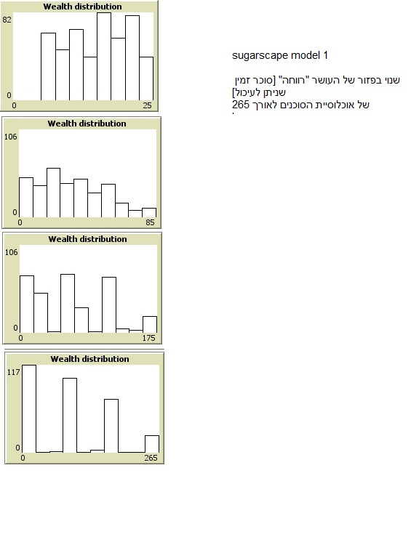

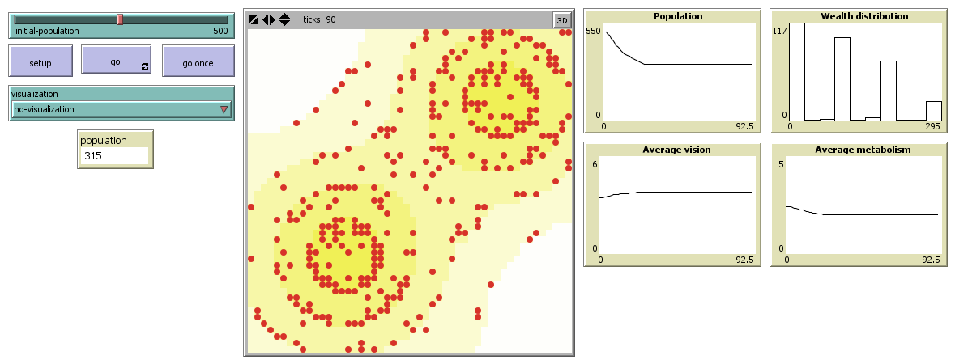

* **הסבירו את השינוי במילים שלכם**
* **האם ניתן לומר שהמערכת מגלה באופן זה התנהגות אמרגנטית?[כלומר, שהתנאים בנקודה בהמשך התהליך שונה מתנאי ההתחלה ]**

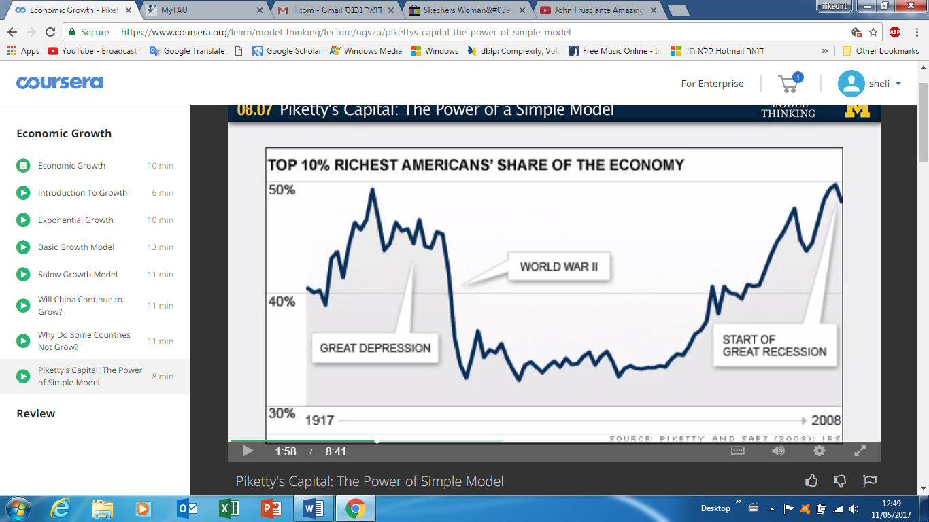

PIKETTY הגה מודל פשוט על מנת להסביר את הפער בין עשירים לעניים בכלכלות מפותחות הוא טען שאנשים עשירים יתעשרו תמיד יותר מקצב הגידול של הכלכלה באותה מדינה.

הוא הגדיר זאת כך R >G כש R מייצג את ההון שמחזיר ריבית ו G מייצג את הגדילה של התוצר הגולמי במדינה

* **מה דעתכם ? האם המודל של ה- SUGARSCAPE מחזק או מחליש טענה זו?**
* **מהיכן הוא שאב את הרעיון של המודל?**

**תרגיל כתיבת קוד**

פתחו שוב את **מודל הנמלה**  ant1

הוסיפו לנמלה תכונה כלשהי כתבו בסוגריים [ ; hunger; ant-luck]

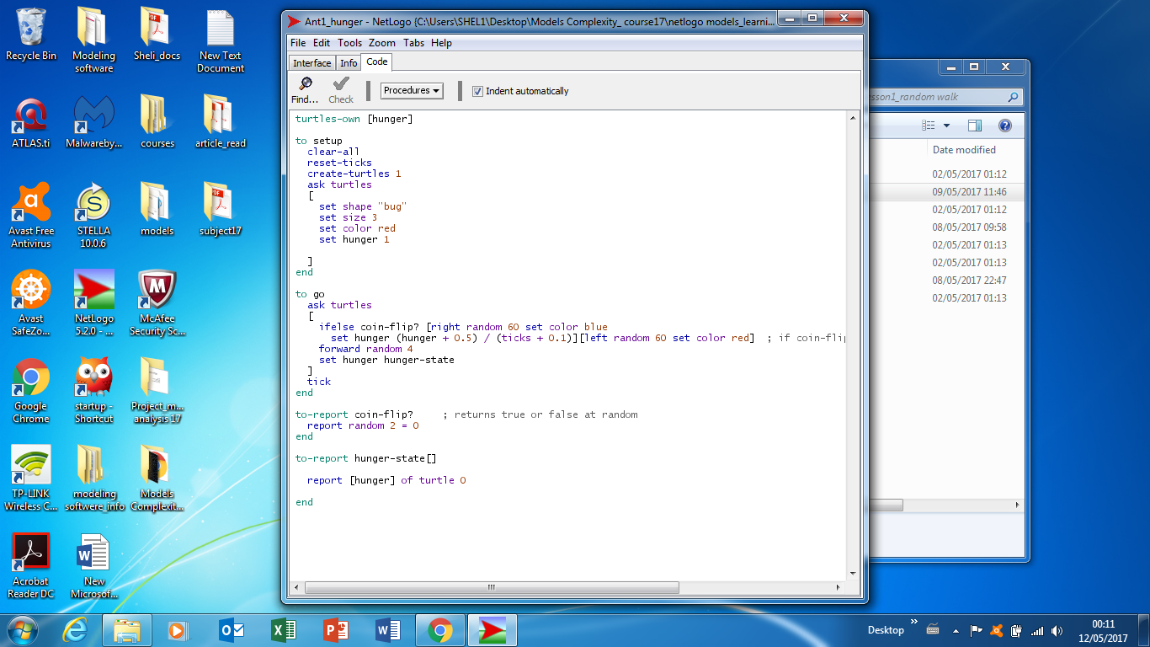

הוסיפו אינדיקציה למאפיין זה למשל שנוי צבע בתוך הפרוצדורה הראשית

דוגמה:

גרף עלילה הוא אחד מהאובייקטים שניתן להפעיל במודל נט לוגו . הגרף יכול להציג ערכים של משתנה לאורך זמן [קו עקומה או נקודות] או כפיזור של ערכים אלו [היסטוגרמה]

הכניסו **גרף עלילה** למעקב אחר תכונה זו לשונית "BOTTON" "PLOT"

הגדירו את המעקב אחרי התכונה כך 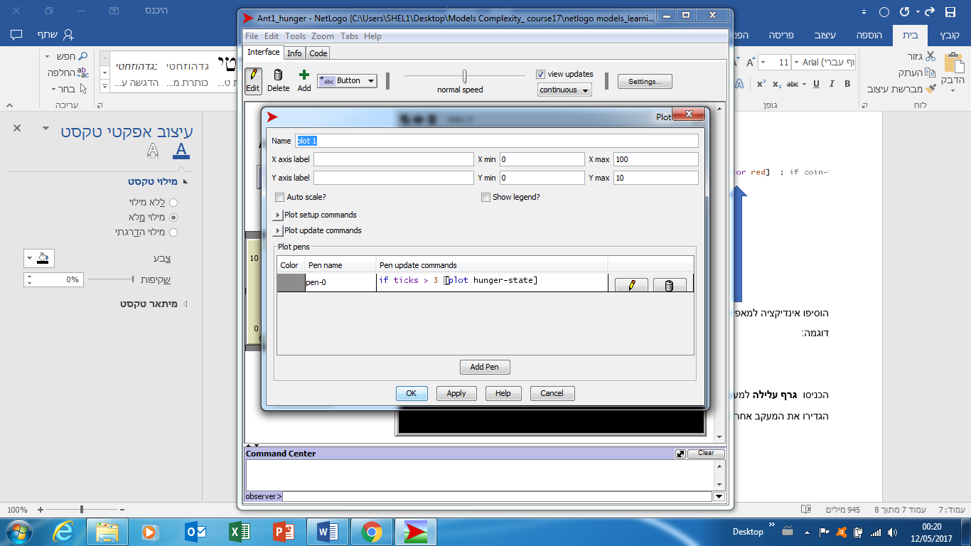 :

מה ניתן ללמוד מהגרף שנוצר על התכונה שהגדרנו? כמה מהר מגיע "הרעב" של נמלה בודדת לאקוויליבריום [אין שנוי]